
Об утверждении порядка и схем перевозки в общеобразовательные школы детей, проживающих в отдаленных населенных пунктах Карасайского района
Постановление акимата Карасайского района Алматинской области от 10 апреля 2024 года № 167. Зарегистрировано Департаментом юстиции Алматинской области 11 апреля 2024 года № 6109-05
В соответствии со статьей 31 Закона Республики Казахстан "О местном государственном управлении и самоуправлении в Республике Казахстан", подпунктом 3-1) пункта 3 статьи 14 Закона Республики Казахстан "Об автомобильном транспорте" и с приказом исполняющего обязанности Министра по инвестициям и развитию Республики Казахстан "Об утверждении Правил перевозок пассажиров и багажа автомобильным транспортом" от 26 марта 2015 года № 349 (зарегистрирован в Реестре государственной регистрации нормативных правовых актов за № 11550), акимат Карасайского района ПОСТАНОВЛЯЕТ:
1. Утвердить схемы перевозки в общеобразовательные школы детей, проживающих в отдаленных населенных пунктах Карасайского района согласно приложениям 1-20 к настоящему постановлению.
2. Утвердить порядок перевозки в общеобразовательные школы детей, проживающих в отдаленных населенных пунктах Карасайского района согласно приложению 21 к настоящему постановлению.
3. Контроль за исполнением настоящего постановления возложить на курирующего заместителя акима района.
4. Настоящее постановление вводится в действие по истечении десяти календарных дней после дня его первого официального опубликования.
Ж. Естенов
Приложение к постановлению акимата/утверждено постановлением от 10 апреля 2024 года № 167
Порядок перевозки в общеобразовательные школы детей, проживающих в отдаленных населенных пунктах Карасайского района
1. Общие положения
1. Настоящие правила перевозки в общеобразовательные школы детей, проживающих в отдаленных населенных пунктах Карасайского района (далее – правила) установлены статьей 14 Закона Республики Казахстан "Об автомобильном транспорте", а также приказом и.о. министра по инвестициям и развитию Республики Казахстан от 26 марта 2015 года № 349 "Об автомобильном транспорте правил перевозок пассажиров и багажа" (зарегистрировано в Реестре государственной регистрации нормативных правовых актов за № 11550).
2. Правила перевозки детей
2. Заказчиком услуг по перевозке детей (далее – заказчик) могут быть юридические или физические лица, ответственные за организацию специальных перевозок детей.
3. Техническое состояние, объем и сроки проведения технического обслуживания, оборудование автобусов, выделяемых для перевозки детей, должны отвечать требованиям Правил технической эксплуатации автотранспортных средств, утверждаемых уполномоченным органом, осуществляющим руководство в сфере автомобильного транспорта, в соответствии с подпунктом 23-10 статьи 13 Закона Республики Казахстан "Об автомобильном транспорте".
4. Общее количество детей и взрослых, перевозимых автобусом, не превышает количество мест, установленных для данного транспортного средства и оборудованных для сидения.
5. Перевозка детей осуществляется автобусами, микроавтобусами, оборудованными в соответствии с требованиями настоящих Правил, и с предоставлением каждому ребенку отдельного места для сидения.
6. Расписание движения автобусов согласовывается перевозчиком и заказчиком.
7. Для перевозки детей допускаются следующие водители:
1) Имеет водительское удостоверение соответствующей категории В возрасте не менее двадцати пяти лет и стаж работы водителя не менее пяти лет;
2) Имеет непрерывный стаж работы водителем автобуса не менее трех последних лет;
3) Об утверждении трудовой дисциплины в последние годы и правил дорожного движения, основных правил по разрешению эксплуатации транспортных средств, перечня оперативных и специальных служб, транспорт которых должен быть оборудован специальными световыми и звуковыми сигналами и окрашен по специальным цветографическим схемам, утвержденных приказом министра внутренних дел Республики Казахстан от 30 июня 2023 года № 534; Грубого нарушения правил (зарегистрировано в Реестре государственной регистрации нормативныйх правовых актов за № 33003).
8. При перевозке детей водитель автобуса не допускается:
1) Движение со скоростью более 60 киломметров в час;
2) Изменить маршрут следования;
3) Перевозить любой груз, багаж или инвентарь, кроме ручной клади и личных вещей детей, в салоне автобуса с детьми;
4) Выходить из салона автобуса при наличии детей в автобусе, в том числе при посадке и высадке детей;
5) Обгон впереди идущего автобуса при движении по автомобильному потоку;
6) Осуществлять движение автобусом назад;
7) Покинуть свое место или оставить транспортное средство, если оно не предприняло мер по предотвращению самостоятельного движения транспортного средства или использования его в отсутствие водителя.
9. При организации перевозок в учебные заведения перевозчик совместно с местными исполнительными органами и администрацией учебных заведений определяет маршруты и рациональные места посадки и высадки детей.
Площадки для детей, ожидающих автобус, должны быть достаточно большими, чтобы не допускать их выхода на проезжую часть.
Площадки должны иметь обустроенные проходы и располагаться отдельно от остановочных пунктов маршрутов регулярных автомобильных перевозок пассажиров и багажа.
Если перевозка детей осуществляется в темное время суток, то площадки должны иметь искусственное освещение.
В осенне-зимний период площадки должны быть очищены от снега, льда, грязи.
10. Отношения, не урегулированные правилами перевозки в общеобразовательные школы детей, проживающих в этих отдаленных населенных пунктах, регулируются в соответствии с действующим законодательством Республики Казахстан.
Приложения к постановлению/утверждено постановлением от 10 апреля 2024 года № 167
Приложение1
Схема перевозки детей, проживающих в отдаленных населенных пунктах, от дач Локаматив, Мерей, Грушовая, Вишневая Елтайского сельского округа до средней школы имени Масимхана Бейсебаева

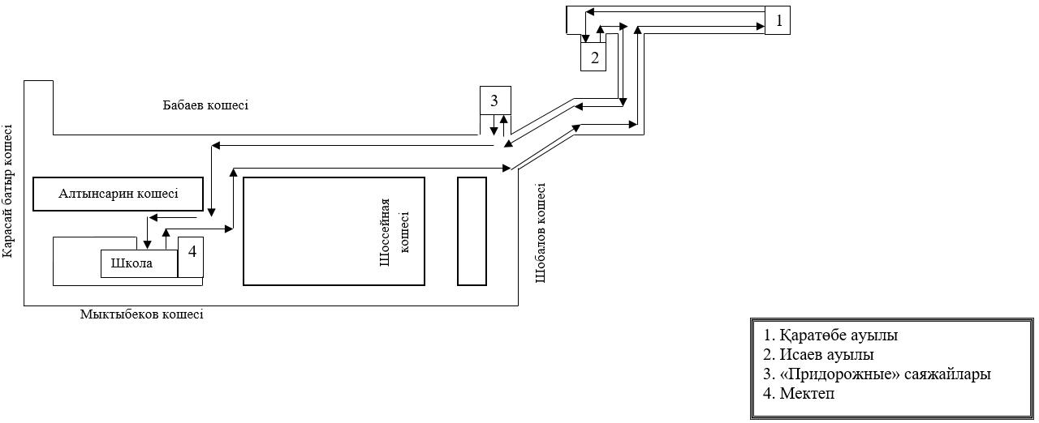

Приложение 2
25 КМ, Долан, Ару, Музтау, 31 км схема перевозки в среднюю школу имени Ушинского села Фазаулды

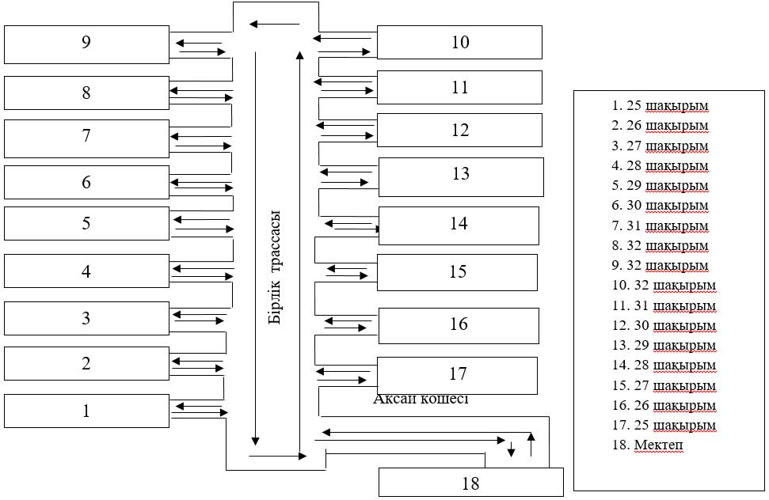

Приложение 3
Схема перевозки детей, проживающих в населенных пунктах Долан, Кумтоган, Булакты, в среднюю школу-гимназию села Алмалыбак

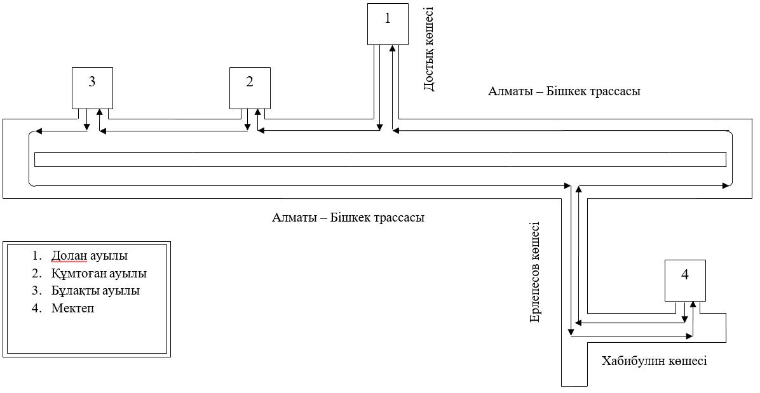

Схема перевозки детей, проживающих на даче "19-километр" в среднюю школу-гимназию села Алмалыбак

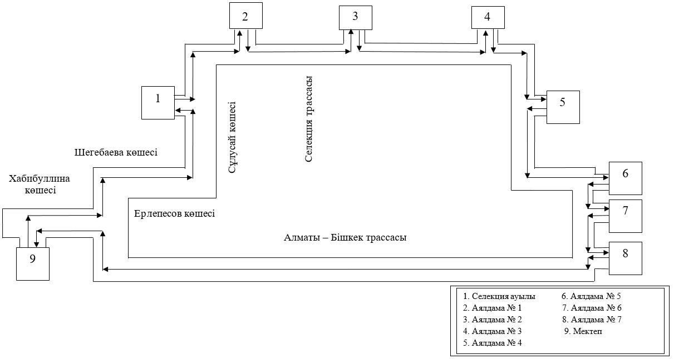

Приложение 4
Схема перевозки в среднюю школу села Кокозек детей, проживающих в отдаленном населенном пункте Коктоган и даче "Аксункар" Елтайского сельского округа

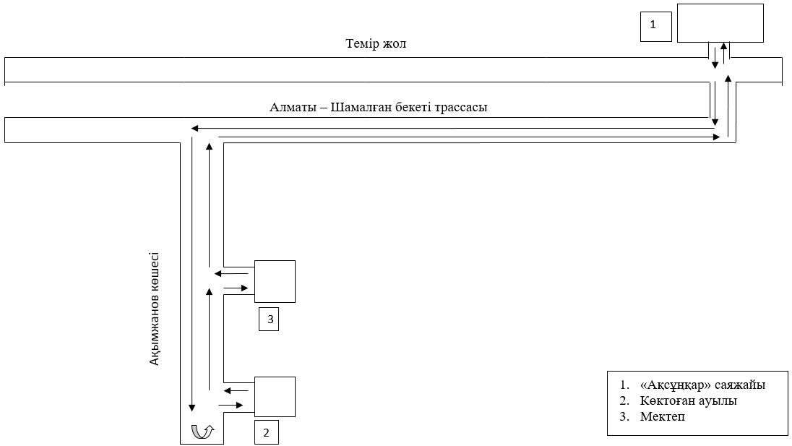

Приложение 5
Детей, проживающих в населенных пунктах МТФ, Кемертоган Схема перевозки в среднюю школу имени Толстого в селе Иргели

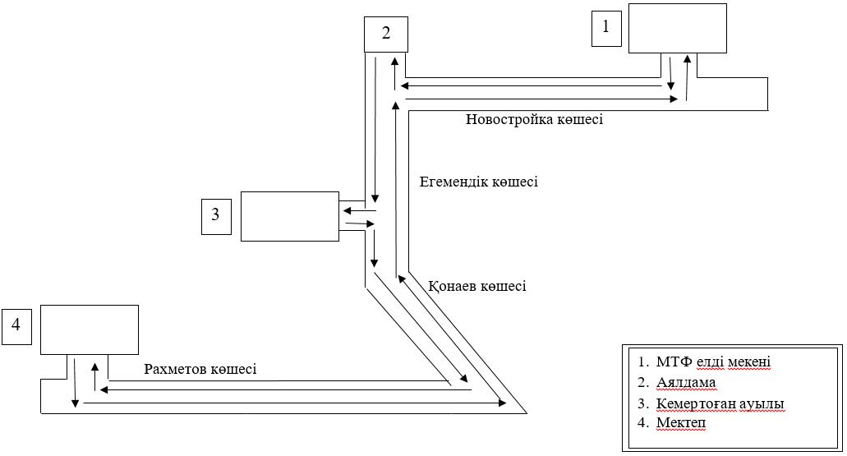

Приложение 6
Схема перевозки детей, проживающих в отдаленном населенном пункте Таусамалы, в Кыргауылды казахскую среднюю школу села Кыргауылды

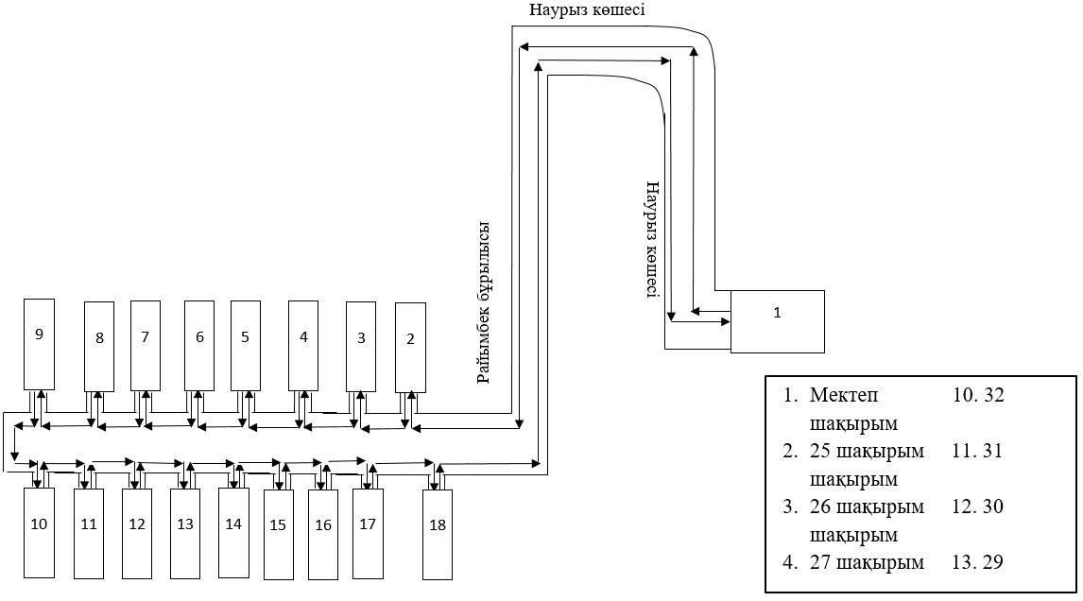

Приложение 7
Схема перевозки детей, проживающих в отдаленном населенном пункте Долан, в начальную школу села Долан

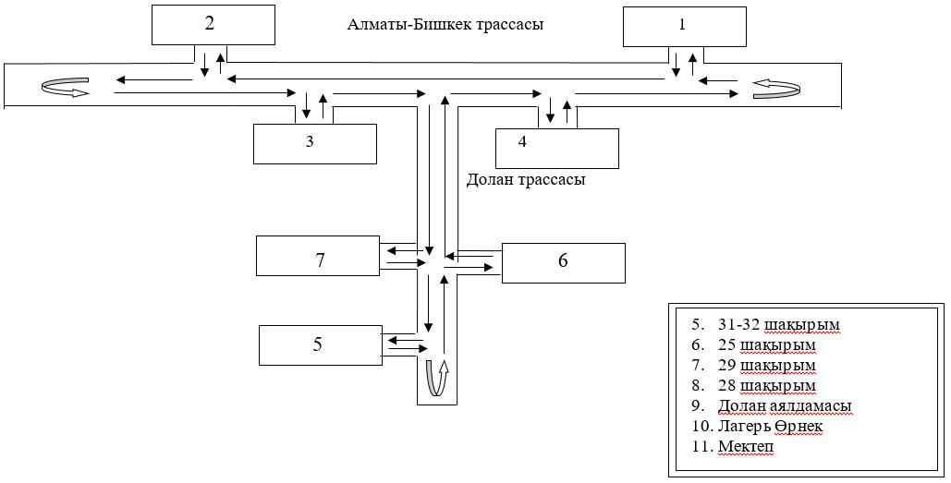

Приложение 8
Схема перевозки детей, проживающих в отдаленных населенных пунктах МТФ-1, МТФ-2, в среднюю школу имени Кошмамбетова села Кошмамбет

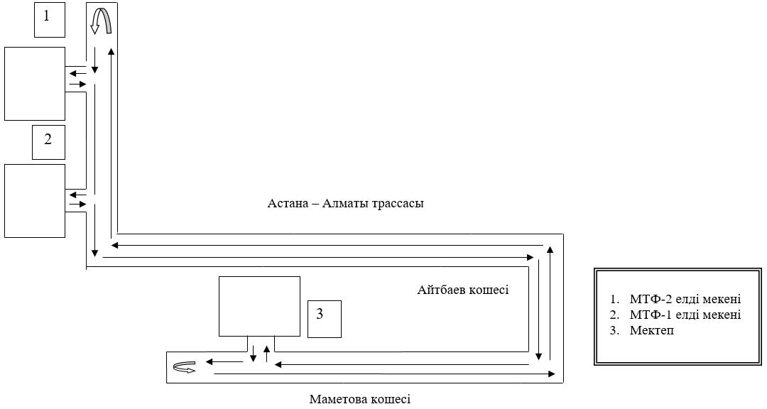

Приложение 9
Схема перевозки детей, проживающих на даче "Арай" айтейского сельского округа и отдаленном населенном пункте ГТФ, в среднюю школу имени Абижана Байсалбаева села Турар

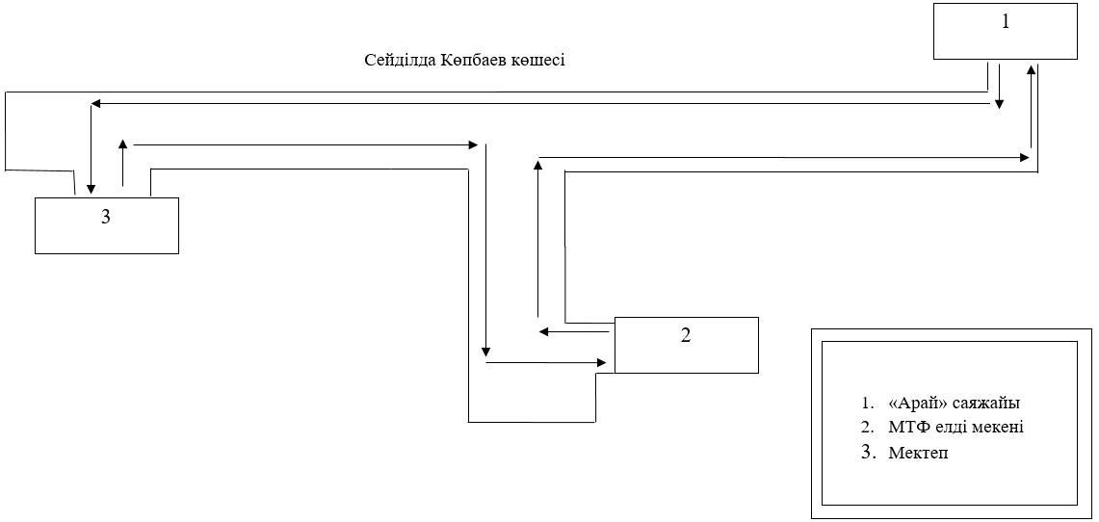

Приложение 10

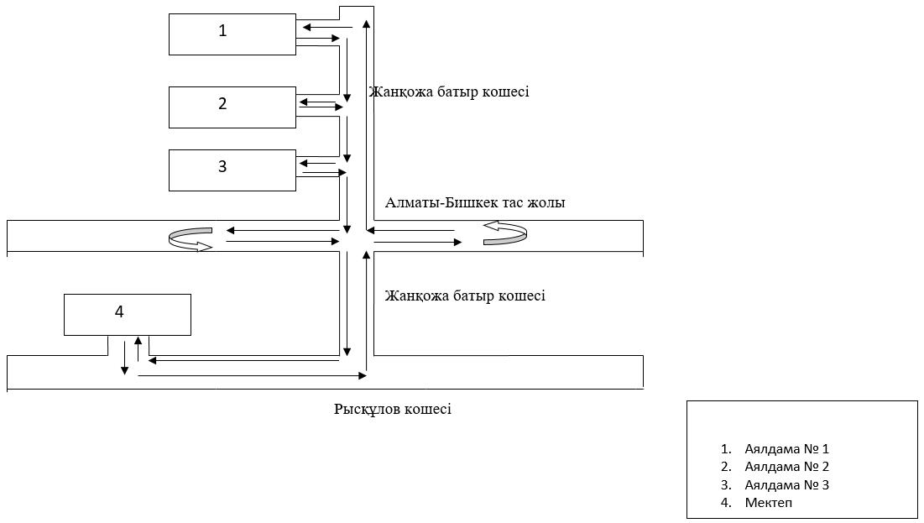

Схема перевозки детей, проживающих в отдаленном населенном пункте Уштерек, в среднюю школу села Шамалган
Приложение 11
Схема перевозки детей, проживающих в отдаленном населенном пункте доярка, в среднюю школу села Ушконыр

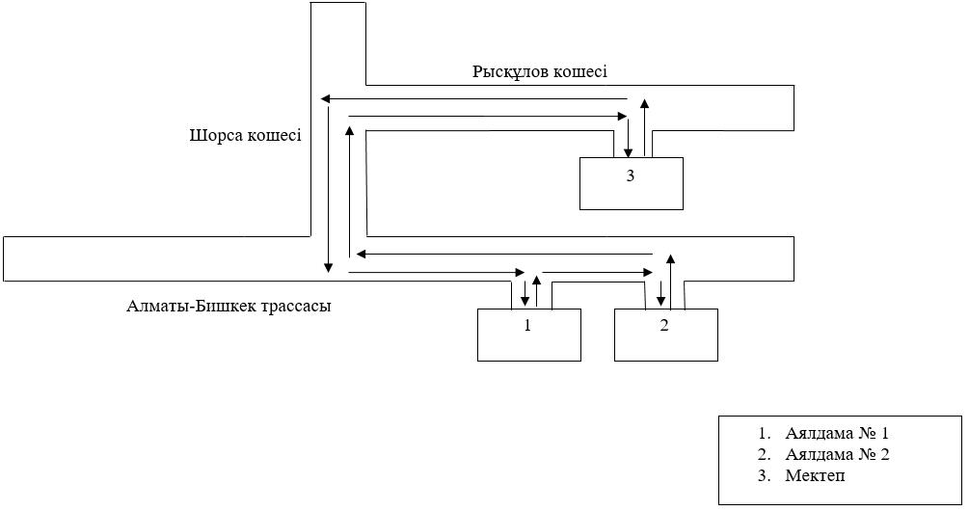

Приложение 12
Схема перевозки учащихся, проживающих в отдаленных населенных пунктах дачи Рахат-1 , Рахат-2, дара, огонек и Жайык-2 в среднюю школу имени Жамбыла села Жамбыл

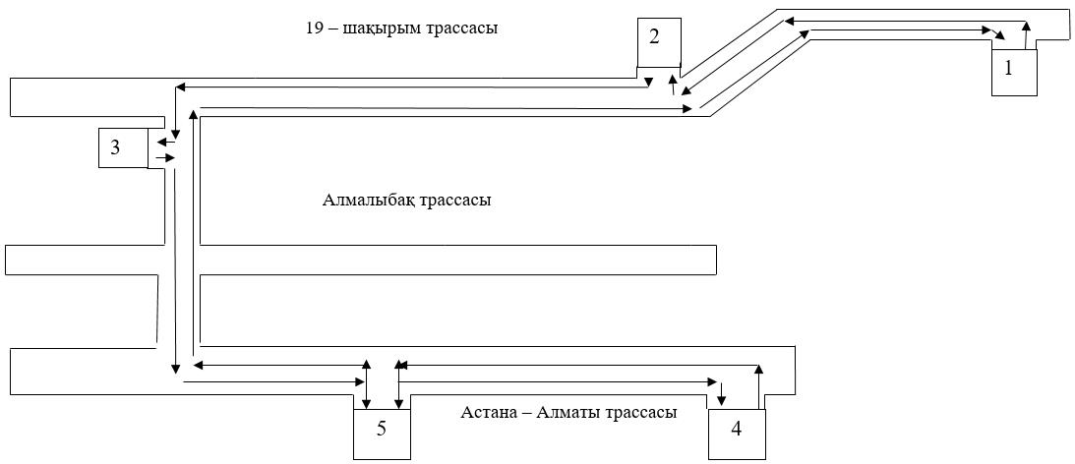

Приложение 13
Схема перевозки детей, проживающих в отдаленных населенных пунктах км 19, Рахат, МТФ, озеро и дачи Мерей, Магжан, Береке, Кумарал в среднюю школу имени Макаренко села Мерей

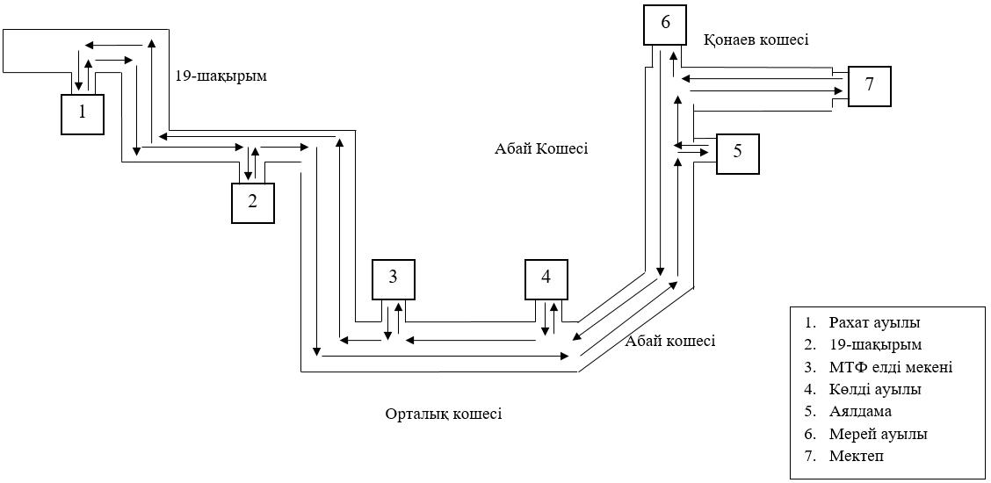

Приложение 14
Схема перевозки детей, проживающих в отдаленных населенных пунктах доярки, в среднюю школу села Енбекши

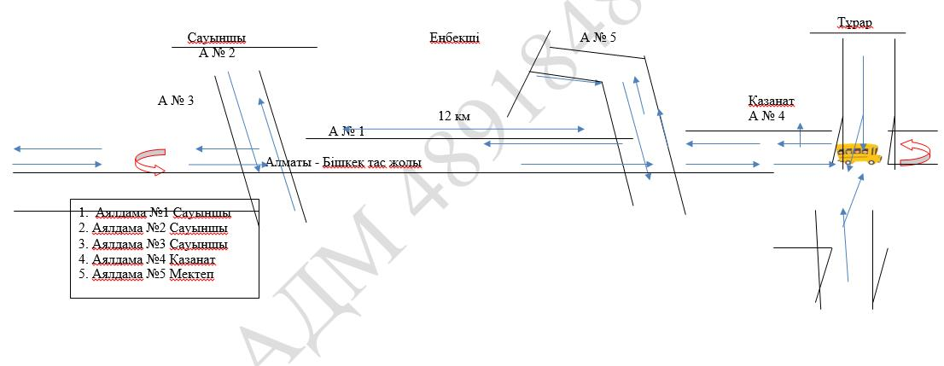

Приложение 15
Схема перевозки детей, проживающих в отдаленных населенных пунктах с дачи "Тюрксиб" в среднюю школу имени И. Алтынсарина

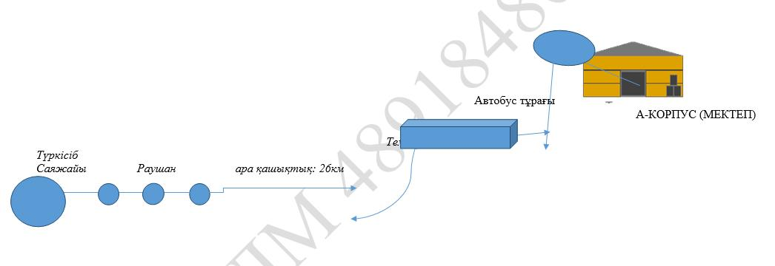

Автобус тұрағы
Приложение 16
Схема перевозки детей, проживающих в отдаленных населенных пунктах 15 квартал и 5 квартал, в среднюю школу имени М. Маметовой села Коксай

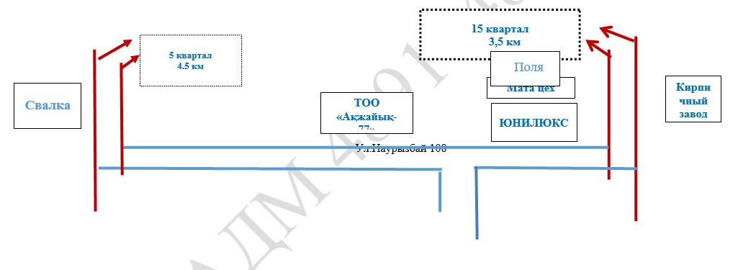

Приложение 17
Схема перевозки детей, проживающих в отдаленных дачных населенных пунктах на 19 км, в среднюю школу №2 села Жамбыл

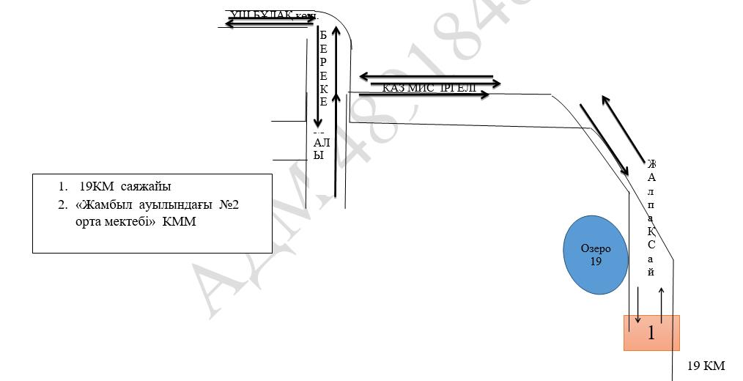

Приложение 18
Схема перевозки детей, проживающих в отдаленных населенных пунктах села Умирзак, Акмаржан, в среднюю школу имени Б. Косынова села Айтей

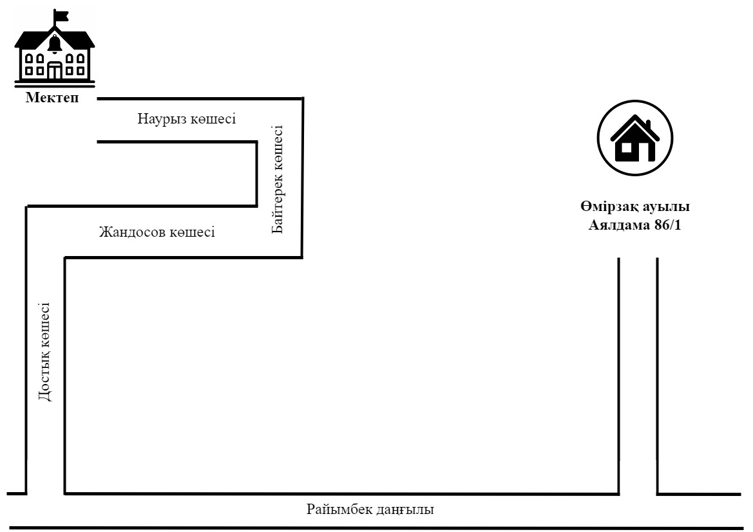

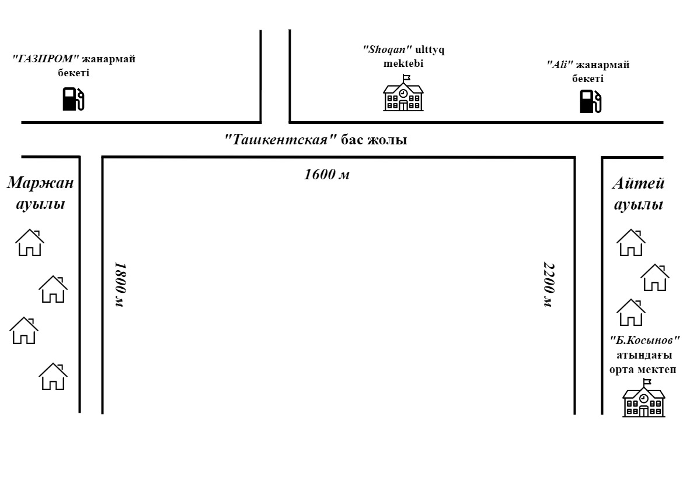

Приложение 19
19 км, схема перевозки детей, проживающих в отдаленных населенных пунктах Асыл арман, МТФ, Байтобе, Алтынтобе в Кемертоганскую среднюю школу

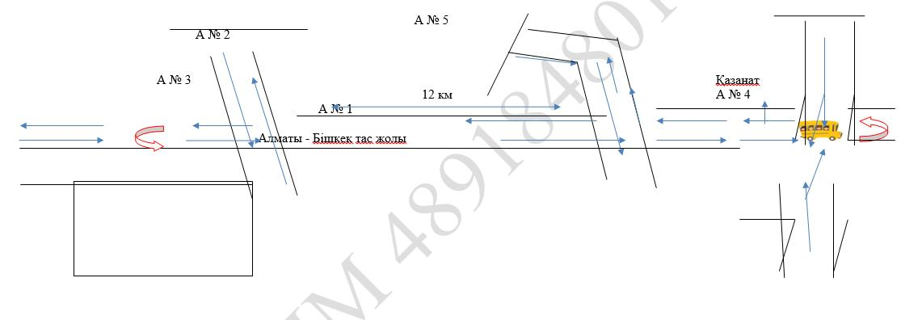

Приложение 20
Асыл арман, схема перевозки детей, проживающих в отдаленных населенных пунктах 13 района, в среднюю школу им. Л. Н. Толстого

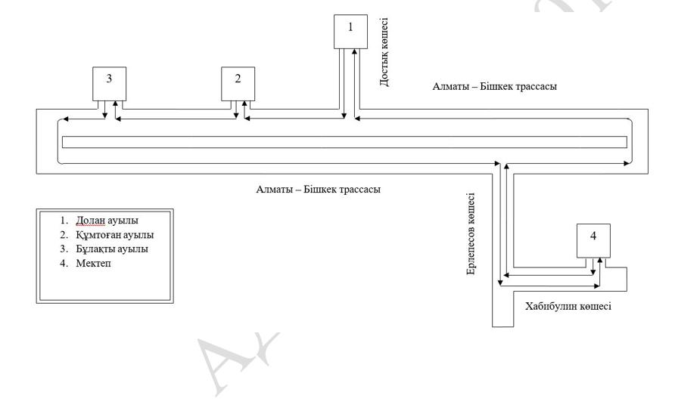

Приложение 21
Схема перевозки детей, проживающих в отдаленных населенных пунктах дачи Арай, в среднюю школу №2 села Уштерек

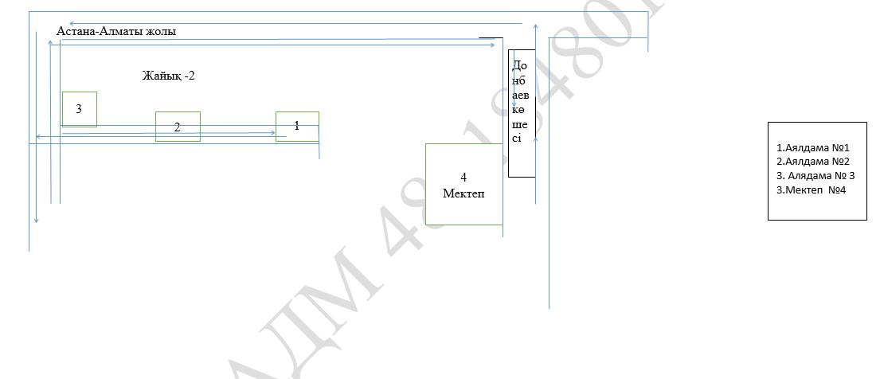

© 2012. РГП на ПХВ «Институт законодательства и правовой информации Республики Казахстан» Министерства юстиции Республики Казахстан

